КИЇВСЬКИЙ НАЦІОНАЛЬНИЙ ТОРГОВЕЛЬНО-ЕКОНОМІЧНИЙ УНІВЕРСИТЕТ
Кафедра інженерії програмного забезпечення та кібербезпеки
Захищено на кафедрі програмної інженерії
та кібербезпеки «__»___________20__р.
з оцінкою ______________________________
Підпис членів комісії:
_____________________________________
_____________________________________
_____________________________________
КУРСОВА РОБОТА
З дисципліни: Об’єктно-орієнтоване програмування
На тему: Розробка програмного забезпечення «Робоче місце працівника McDonalds» мовою програмування С#

Виконав:
Студент факультету інформаційних систем
2-ого курсу 7-ої групи
Артамонов Валентин Ігорович
Науковий керівник:
Доктор технічних наук, професор
Криворучко Олена Володимирівна
Київ 2020

Зміст
Вступ 3
Розділ 1. Програмне забезпечення закладів ресторанного господарства 4
1.1. POS-системи 4
1.2. Розвиток POS-систем 4
1.3. Висновки до розділу 1 5
Розділ 2. Вибір інструментарію розробки програмного забезпечення для закладів ресторанного господарства 7
2.1. Об’єктно-орієнтоване програмування – це різновид комп’ютерного програмування 7
2.2. Об’єктно-орієнтовані мови програмування 8
2.3. Мова програмування C# 11
2.4. Інтегроване середовище розробки Microsoft Visual Studio 13
2.5. Висновки до розділу 2 14
Розділ 3. Програмний продукт «Робоче місце працівника McDonald`s» 15
3.1. Середовище розробки програмного продукту «Робоче місце працівника McDonald`s» 15
3.2. Опис роботи програмного продукту «Робоче місце працівника McDonald`s» 15
3.3. Опис процедури щодо вибору способу оплати 20
3.4. Реалізація дії – розрахунок готівкою 22
3.5. Реалізація дії – безготівковий розрахунок 24
3.6. Висновки до розділу 3 26
Висновки 27
Список використаних джерел 28
Додатки 29
Лістинг функції, що повертає дані типу int, що містять ціну: 29
Лістинг функції, що змінює інтерфейс обраного елементу в ListBox: 30
Лістинг реалізації функціональності об’єкту Timer: 31

Вступ
В сучасному світі кожна мережа ресторанів має власну програму для швидкого оформлення замовлень гостей. Це дозволяє автоматизувати процес обслуговування, зменшує ймовірність помилок, дає змогу аналізувати вподобання клієнтів (за умови збереження замовлень до бази даних), швидко підраховувати суму замовлення, решту. Також за допомогою таких програм інформація про продукти, обрані гостем, передається на кухню, бар тощо. Завдяки цьому замовлення готується якомога швидше, що і зумовлює популярність цього програмного забезпечення в мережах ресторанів і не тільки.
Згідно з обраною темою необхідно розробити програмне забезпечення, що буде призначене для оформлення замовлення клієнта мережі McDonald`s. Створене програмне забезпечення призначене для роботи з інформацією по послугам та товарам мережі McDonald`s , а саме повинно мати наступні функціональні можливості:
- Додавання продукту до кошику;
- Видалення продукту з кошику;
- Підрахунок вартості замовлення;
- Підрахунок решти у випадку розрахунку готівкою.
Також необхідно реалізувати зручний і привабливий інтерфейс, щоб у працівників ресторану не виникло складнощів з використанням програмного продукту. Щодо інтерфейсу, кожен розробник має не тільки вдало реалізовувати функціональні можливості програмного забезпечення, а й потурбуватись про дизайн програмного продукту, адже іноді це може стати вирішальним моментом при виборі необхідного програмного забезпечення.

Розділ 1. Програмне забезпечення закладів ресторанного господарства
1.1. POS-системи
POS-система – це місце, де клієнт розраховується за обрані ним товари. Також у ній працівник оформляє замовлення, розраховує його суму, друкує чек (якщо передбачено). POS-система – це поєднання програмного та апаратного забезпечення. До апаратного забезпечення POS-систем зазвичай належать:
- Монітор/планшет – відображає базу даних продуктів, звіти з продажу, годинник тощо;
- Термінал – використовується для розрахунку клієнта безготівковим шляхом;
- Чековий принтер – друкує свідоцтво, що покупець розрахувався за замовлення. Не дивлячись на зростаючу популярність електронних чеків, друкований чек все ще є необхідним для швидкого надання доказу оплати клієнта;
- Касовий апарат – використовується для зручного та безпечного зберігання готівки.
1.2. Розвиток POS-систем
На перших касових апаратах, що використовувалися в магазинах і ресторанах, було встановлено запатентоване програмне забезпечення, що було доволі обмежене в функціональності. Один с перших касових апаратів, контрольованих мікропроцесорами, був створений у 1974 для мережі ресторанів «McDonald`s». Він був оснащений давнім мікропроцесором Intel 8008. Кожна каса у ресторані мала такий пристрій, на якому відображалось замовлення клієнта. Це виявилось зручно і практично, а також дозволяло власнику ресторану чітко знати, скільки готівки повинно бути в касових апаратах.
У 1986 році було представлене перше графічне програмне забезпечення для POS-систем для 16-бітного комп’ютера ATARI 520ST із сенсорним екраном. Програмний продукт був оснований на віджетах, що являли собою елементи меню, які можна було змінювати. Це була перша комерційна POS-система, що була встановлена в деяких ресторанах у США та Канаді.
На сьогодні існує багато POS-програм, що були розроблені під платформи Windows та Linux. Збільшення потужності процесорів, об’єму пам’яті комп’ютерів, вільний доступ до Інтернету зробили можливою розробку високофункціональних та візуально гармонічних POS-систем. Їх вартість також значно знизилася завдяки їх доступності.
POS-системи вважаються одними з найскладніших систем програмного забезпечення, оскільки різні корпорації потребують певних тонкощів щодо цих систем. Більшість POS-cистем – це програмне забезпечення, що включає в себе продаж, інвентар, підрахунок залишків продукції, відгуки клієнтів, та звітні програми. Іноді й доставку продукції, біржу акцій, видачу витягів, створення штрих-кодів, бухгалтерію. Це і зумовлює складність розробки такого програмного забезпечення. Різні замовники програм очікують різного через різноманітність сфери продажу. Система звітності – одна з найбільших їх потреб.
В наш час POS-системи використовуються не лише для продажу товарів чи послуг, як це склалося історично, а й у лізинговому бізнесі, майстернях ремонту одягу, у кінотеатрах для продажу квитків тощо. POS-системи можуть бути розроблені для безлічі потреб безлічі користувачів залежно від особливостей їх бізнесу. Інколи щойно придбане програмне забезпечення зовсім не підходить для закладу, і в таких випадках потребує індивідуальної доробки. Це і робить POS-системи найбільш комплексними серед усіх інших.
Завдячуючи базам даних, POS-системи є дуже вимогливими щодо використання потужностей комп’ютера. Це відбувається через безліч звернень для отримання інформації – перевірка номеру чеку, пошук різноманітних знижок, підрахунок вартості замовлення. І це все лише задля того, щоб провести просту операцію продажу.
Зрозуміло, що POS-система – це термін, що виявляє в собі безліч різноманітних можливостей та функцій, що залежать від потреб користувача. Це також складне для розробки програмне забезпечення, оскільки при тестуванні може не бути виявлено ніяких проблем, а при збільшенні баз даних система може не впоратись з нагромадженням інформації та звернень.
1.3. Висновки до розділу 1
Отже, POS-системи є надважливою частиною сучасних закладів ресторанного господарства і не тільки. Складно уявити заклад високого рівня, в якому б процес обслуговування клієнтів не був би автоматизованим.
На рівні з якісними продуктами, сервісами та кваліфікованим персоналом, POS-системи також є надважливим елементом сфери обслуговування. Клієнти, що відвідують певний заклад, враховують швидкість обслуговування, відсутність проблем при розрахунку, що і є заслугою якісних POS-систем.
На ряду з цим, практика розробки POS-систем позитивно впливає на розвиток якості програмного забезпечення в цілому. Як вже зазначалось, розробка POS-систем є складним процесом, що потребує навичок кваліфікованих розробників програмного забезпечення.
Отже, разом із якістю обслуговування, зростає і кваліфікація розробників програмного забезпечення, що без сумніву позитивно впливає і на сферу розробки програмного забезпечення.

Розділ 2. Вибір інструментарію розробки програмного забезпечення для закладів ресторанного господарства
2.1. Об’єктно-орієнтоване програмування – це різновид комп’ютерного програмування
Об’єктно-орієнтоване програмування – це різновид комп’ютерного програмування, в якому розробник визначає тип даних, структуру даних та операції, що будуть використані при розробці програмного забезпечення. В цьому випадку структура даних виступає об’єктом, що включає в себе дані та функції. Більше того, розробники можуть визначати зв’язок між об’єктами. Наприклад, об’єкти можуть успадковувати певні характеристики інших об’єктів.^{[2]}
Об’єктно-орієнтоване програмування включає в себе наступні концепти розробки:
- Абстракція – процес виділення особливостей об’єктів та процедур;
- Клас – категорія об’єктів. Клас визначає всі звичайні властивості різноманітних об’єктів, що йому належать;
- Інкапсуляція – процес поєднання елементів для створення нової сутності. Процедура – це тип інкапсуляції, оскільки вона поєднує ряд комп’ютерних інструкцій;
- Приховування інформації – процес приховування певних деталей об’єкта чи функції. Приховування інформації – потужна техніка програмування, оскільки вона знижує складність програмного забезпечення, що є важливим фактором на сьогодні;
- Успадкування – здатність об’єкту або класу базуватись на іншому об’єкті або класі;
- Поліморфізм – здатність мов програмування обробляти об’єкти по-різному в залежності від їх типу даних та класу;
- Процедура – секція програмного продукту, що виконує певну задачу;
- Об’єкт – окрема сутність, що складається з даних та процедур, створена для оперування з даними;
Одна з найбільших переваг об’єктно-орієнтованого програмування над процедурним програмуванням – об’єктно-орієнтоване програмування дозволяє розробнику створювати модулі, що не потребують зміни, коли додається новий тип об’єктів. Розробник може просто створити новий об’єкт, що успадковує більшість своїх властивостей від вже існуючого об’єкту. Це робить об’єктно-орієнтовані програмні продукти простими для створення та редагування. Також об’єктно-орієнтоване програмування було створено для того, щоб зробити простішим складний процедурний код. Іншими словами, його створення мало на меті покращити організацію і структуру програмного коду.
2.2. Об’єктно-орієнтовані мови програмування
Об’єктно-орієнтовані мови програмування знаходяться усюди. Більшість мов програмування, що сьогодні рухають комп’ютерний світ – об’єктно-орієнтовані. Вони використовуються не лише для розробки комп’ютерних програмних продуктів, а навіть для web-програмування. Розуміння принципів об’єктно-орієнтованого програмування та його переваг є основою для всієї комп’ютерної сфери. Тож що ж таке об’єктно-орієнтовані мови програмування?
Комп’ютери – потужні машини. З комп’ютерами стає можливим робити всілякі підрахунки неймовірно швидко, не кажучи про різноманітне програмне забезпечення, що спрощує життя людей щодня . І щоб користуватись перевагами, що доступні людству завдяки комп’ютерам, необхідно працювати з ними шляхом, простішим за написання власноруч нулів та одиниць.
Саме для цього були створені мови програмування, щоб замінити машинний код. Але чим менше спільного з машинним кодом, тим більш абстрактними та спеціалізованими стають мови програмування. Саме тому існує таке різноманіття мов програмування. Жодна мова не ідеальна, кожна розроблена під певні умови.
Виходячи з цього, мови програмування поділяються за парадигмою програмування. Парадигма програмування – це певний спосіб перегляду та доступу до даних. Дві основні парадигми – це об’єктно-орієнтована та функціональна. Також існує багато інших, менш популярних парадигм.^{[3]}
Об’єктно-орієнтовані мови програмування засновані на об’єктах, структурах даних, що містять як дані (властивості або атрибути), так і код безпосередньо (процедури або методи). Більш того, об’єкти здатні самі редагувати себе. В більшості об’єктно-орієнтованих мовах програмування майже все є об’єктом, що має як значення, так і програмний код. Кожен об’єкт є унікальним. І хоча може існувати копія певного об’єкта, її змінні можуть відрізнятись від змінних будь-якого іншого об’єкта.
Об’єкти в об’єктно-орієнтованому програмуванні можна порівняти з об’єктами в реальному житті, наприклад, з годинником. Годинник має певні характеристики (він виготовлений з металу, чорного кольору, має певну вагу), але окрім того годинник виконує певні функції, він показує час і впливає на себе (шестерні обертаються і змінюють положення стрілок). Порівнюючи з концептами об’єктно-орієнтованого програмування, не завжди необхідно знати, як функціонує годинник, для того, щоб він функціонував.^{[7]}
Хоча й об’єктно-орієнтовані мови програмування є потужним засобом розробки, вони не завжди є доцільними, і необхідно враховувати всі тонкощі. Об’єктно-орієнтовані мови програмування мають наступні переваги:
- Багаторазовість – об’єктно-орієнтований код модульний в розробці, і завдяки поліморфізму та абстрагуванню одна функція може бути використана знову і знову. Це заощаджує час, зменшує складність і робить розробку більш простою.
- Паралельна розробка – коли основні класи визначені, різні частини програмного продукту можуть розроблятись окремо, і при цьому функціонувати. Завдяки цьому розробка є значно легшою для великих команд інженерів програмного забезпечення.
- Обслуговування – так як більшість об’єктно-орієнтованого коду знаходить в одному місці, і до того ж є багаторазовим, цей код набагато легше підтримувати. Замість того, щоб передивлятись увесь код, де використовується функція, і переробляти кожну, можна відредагувати лише один модуль, до якого йде звернення.
- Безпека – в той час, як інші мови програмування мають деякий рівень захисту, об’єктно-орієнтовані мови програмування мають вбудовану систему захисту з інкапсуляцією. Інші методи і класи не можуть отримати доступ до приватних даних, і саме тому програмні продукти, написані об’єктно-орієнтованими мовами програмування вважаються більш захищеними.
- Відображення реального світу – так як об’єкти в об’єктно-орієнтованому програмуванні працюють, як об’єкти в реальному світі, програмний код є значно простішим у використанні та візуалізації. Люди уявляють навколишній світ як об’єкти, що мають властивості та функції, і саме тому використання об’єктно-орієнтованого програмування є менш складним.
Також об’єктно-орієнтовані мови програмування мають наступні недоліки:
- Заплутаність коду – так як об’єктно-орієнтовані мови є дуже різноманітними та масштабними, можна втратити розуміння, як саме працює програмний код. Об’єктно-орієнтований код може працювати багатьма способами, і також існує багато методів розробки, які погано працюють в поєднанні з іншими методами. Так як іноді розробникам надається забагато свободи, вони часто зловживають цією свободою, і створене програмне забезпечення може бути занадто вимогливим щодо апаратного забезпечення, або навіть неякісним.
- Необхідність планування - у зв’язку з тим, що об’єктно-орієнтовані мови є модульними та різноманітним, як вже зазначалось, створення програмного забезпечення без чіткого плану розробки – гарантія невдалого програмного забезпечення. Розробка досконалого програмного продукту потребує детального плану, що не є такою мірою необхідним при розробці мовами з іншою парадигмою. Розробникам необхідно мати чітке розуміння того, що вони роблять, для створення якісного програмного забезпечення.
- Вимогливість щодо ресурсів комп’ютера – програмне забезпечення, розроблене об’єктно-орієнтованими мовами програмування, часто займає більше пам’яті комп’ютера та більше навантажує апаратне забезпечення комп’ютера, ніж програмне забезпечення, написане мовами з іншою парадигмою. Хоча це працює і не завжди. Наприклад, об’єктно-орієнтована мова програмування C++ вважається однією з найшвидших.
Нижче перераховані найпопулярніші об’єктно-орієнтовані мови програмування:
- Java – Java є усюди, і це одна з найбільш використовуваних мов програмування, а також одна з мов з найбільшим попитом. Девіз мови програмування Java – «Один раз написано, запускається усюди», і це відображається в незчисленних платформи, що підтримують Java;
- Python – Python створений для безлічі цілей та багато де використовується. Python посідає перше місце, коли мова йде про машинне навчання (machine learning), науку про дані (data science);
- C++ – у C++ швидкість, як у мови програмування C, але з функціональністю класів та об’єктно-орієнтованою парадигмою. Це упорядкована, швидка, надійна та потужна мова програмування, що активно використовується навіть для створення інтерпретаторів та компіляторів для інших мов програмування;
- С# – об’єктно-орієнтована мова програмування, обрана для написання програмного забезпечення цієї курсової роботи. Детальніше про неї у наступному підрозділі.
2.3. Мова програмування C#
С# – універсальна, сучасна та об’єктно-орієнтована мова програмування (вимовляється «Сі шарп»). Вона була розроблена Microsoft під керівництвом Андреса Гейлсберґа та його команди в межах ініціативи .Net. та затверджена Європейською асоціацією виробників комп’ютерів (European Computer Manufacturers Association) та Міжнародною організацією зі стандартизації (International Standards Organization або ISO). Сучасна версія С# – 7.2. С# доволі схожа синтаксично на Java та є простою в освоєнні для тих, хто вже знає С, С++ або Java.^{[6]}
Є багато причин, чому С# така популярна та користується попитом. Серед них:
- Проста для початківців – С# є мовою програмування високого рівня. Мова програмування високого рівня – це такі мови, що були розроблені для спрощення програмування. Код, написаний мовами програмування високого рівня, має простий для читання синтаксис, який потім трансформується у код низького рівня, який і обробляє комп’ютер. Також С# схожа на С, С++ та Java, що є перевагою, якщо розробник вже знайомий із цими мовами;
- Широко використовувана – C# застосовується для розробки різноманітних додатків та web-додатків. Це одна з найбільш широко використовуваних мов саме для розробки додатків. Маючи на меті створення програмного забезпечення Microsoft, C# - вибір номер один;
- Розробники, що також використовують C# – чим більше людей, що ведуть розробку певною мовою програмування, тим краще, оскільки в такому разі обов’язково будуть створюватися нові інструменти та програмне забезпечення, щоб покращити мову програмування. C# має значну кількість прихильників, завдяки яким мова підтримується та вдосконалюється;
- Розробка ігор – C# широко використовується для розробки ігор та продовжує домінувати у цій сфері. C# пов'язана з Microsoft, а отже має велику цільову аудиторію. Такі особливості C# як автоматичне збирання сміття (Automatic Garbage Collection), інтерфейси, об’єктно-орієнтованість роблять C# широковживаною мовою для розробки ігор.
Як і кожна мова програмування, C# має певні переваги та недоліки. Серед переваг:
- C# є доволі ефективною у керуванні системою. У C# усе сміття збирається автоматично;
- У C# немає проблем з втратою пам’яті, оскільки C# має резервне копіювання пам’яті високого рівня;
- В порівнянні з іншими мовами програмування, C# вважається більш надійною;
- Код, написаний на C#, компілюється на Intermediate language, що є стандартною мовою незалежно від цільової операційної системи чи архітектури.^{[5]}
Щодо недоліків C#:
- C# є менш гнучкою, оскільки значною мірою залежить від фреймворку .Net;
- C# вважається повільною мовою програмування, бо програми потребують компіляції кожного разу, коли були внесені зміни.
Підбиваючи підсумки, можна зазначати такі факти про C#:
- Назва «C#» приховує в собі музичну позначку. Символ «#» означає, що зазначена нота має бути на півтону вище;
- Вперше Microsoft використала назву «C#» у 1988 році;
- Синтаксис мови програмування C# схожий на синтаксис C-подібних мов програмування: Java, C, C++;
- C# є доцільним рішенням для розробки системних програм;
- C# також використовується для розробки ігор, вона навіть використовується в Unity;
- C# підтримує інтернаціоналізацію;
- C# використовується для розробки web-сторінок, додатків на Android;
- C# є однією з мов, що широко використовується в інтегрованому середовищі розробки у Microsoft Visual Studio. Детальніше про Visual Studio у наступному підрозділі.
2.4. Інтегроване середовище розробки Microsoft Visual Studio
Microsoft Visual Studio – це інтегроване середовище розробки (Integrated Development Environment або IDE), що було створене Microsoft для розробки графічного інтерфейсу користувача (Graphical User Interface або GUI), консольних додатків, web-додатків, мобільних додатків, web-сервісів тощо. Використовуючи це інтегроване середовище розробки, можна створювати як звичайний, так і машинний код.^{[1]}
Visual Studio дозволяє створювати код багатьма мовами програмування, серед них: C#, C++, Visual Basic, Python, JavaScript та багато інших. Microsoft Visual Studio загалом підтримує 36 мов програмування. Це інтегроване середовище розробки доступно як для Windows, так і для macOS.
Цікаво, щоVisual Studio не підтримує жодну мову програмування, рішення чи інструмент напряму. Замість цього Visual Studio дозволяє підключення певної функціональності, закодованої як «VSPackage». Коли певний «VSPackage» встановлено, функціональність стає доступною як сервіс.^{[8]}
Також Visual Studio дозволяє розробникам програмного забезпечення створювати свої власні розширення, щоб збільшити свої можливості. Такі розширення встановлюються безпосередньо у Visual Studio і додають певну функціональність. Розширення можуть бути у вигляді макросів, додатків або пакетів.
2.5. Висновки до розділу 2
Проаналізувавши переваги та недоліки мови програмування C# (простота, широке використання, ефективність управління системою) та середовища Microsoft Visual Studio (зрозумілий інтерфейс, різноманітність можливостей розробки, можливість створювати власні розширення) доречним буде створювати програмне забезпечення для ресторану швидкого харчування McDonald`s засобами Windows Forms.
Windows Forms – бібліотека класів графічного інтерфейсу користувача із фреймворком .NET. Головна мета Windows Forms – забезпечити простий, привабливий, зручний і дружній інтерфейс для розробки різноманітних додатків.
Додатки, що були розроблені з використанням Windows Forms, мають назву Windows Forms Applications та запускаються на ПК. Windows Forms не використовується для розробки web-додатків, web-сервісів, мобільних додатків та іншого програмного забезпечення, що може бути розроблене у Visual Studio. Windows Forms є доцільним вибором для розробки робочого місця працівника McDonald`s.

Розділ 3. Програмний продукт «Робоче місце працівника McDonald`s»
3.1. Середовище розробки програмного продукту «Робоче місце працівника McDonald`s»
Програмний продукт «Робоче місце працівника McDonald`s» створено засобами мови програмування C# в інтегрованому середовищі розробки Microsoft Visual Studio за допомогою бібліотеки класів графічного інтерфейсу Windows Forms. Застосовано такі об’єкти, як: ListBox, TableLayoutPanel, Button, Label, PictureBox, Form.
Усі елементи в бібліотеці класів Windows Forms успадковуються від класу Control. Вони реалізую мінімальну функціональність графічного інтерфейсу, як: розміщення, розмір, колір, шрифт, текст, а також функціональність натиску, перетягування і т.д.
Клас Control також має підтримку стикування «dock», що дозволяє певному елементу управління розташуватись відносно контейнеру. Microsoft Active Accessibility, що також є частиною класу Control, має певний функціонал для неповноцінних людей, що робить використання Windows Forms простішим.^{[4]}
3.2. Опис роботи програмного продукту «Робоче місце працівника McDonald`s»
Одразу після запуску програмного продукту відкривається головна форма:
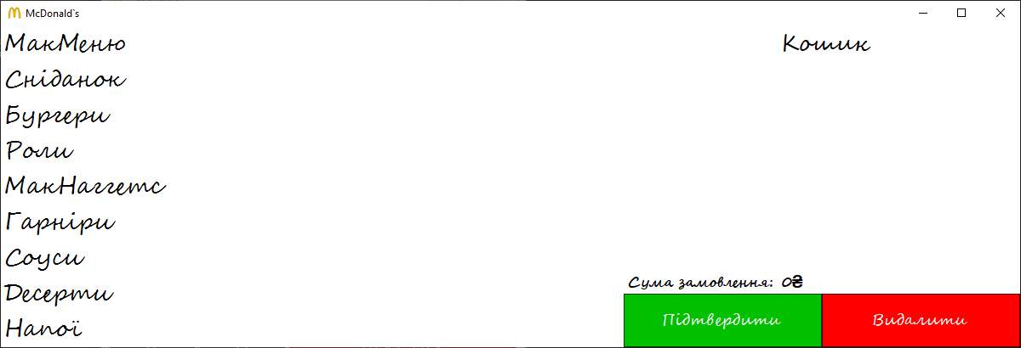
Рис. 3.1. Головне вікно програмного продукту «Робоче місце працівника McDonald`s»
Ліворуч знаходиться елемент управління ListBox, в якому визначені категорії продуктів закладу McDonald`s. У програмному коді визначені дані, що будуть відображатись у ListBox, а також функція зміни його інтерфейсу:
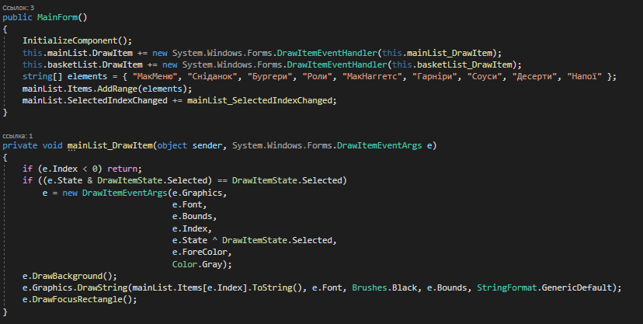
Рис. 3.2. Фрагмент програмного коду відображення даних у ListBox
У центральній частині головної форми знаходиться елемент управління TableLayoutPanel, на якій при натисканні будь-якого елементу ListBox з’являються елементи управління Button із надписами, що відповідають певним продуктам закладу McDonald`s:

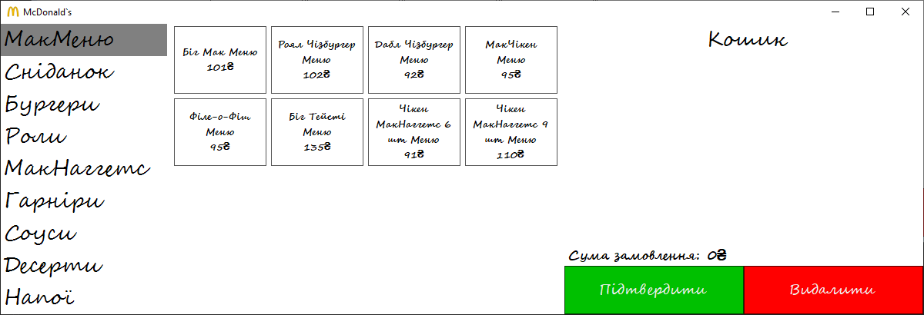
Рис. 3.3. Інтерфейс елементів управління Button, що містять назви продуктів закладу McDonald`s (1)
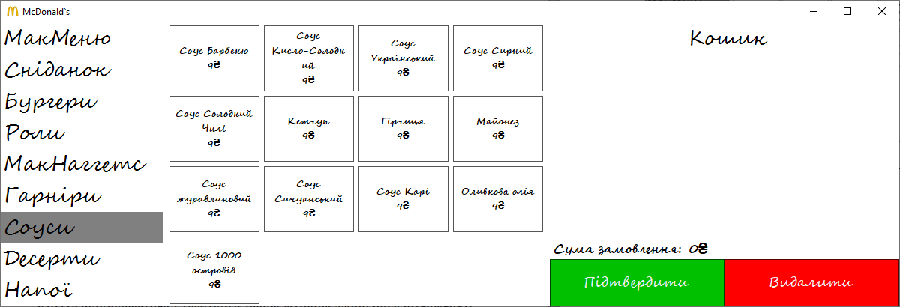
Рис. 3.4. Інтерфейс елементів управління Button, що містять назви продуктів закладу McDonald`s (2)
Програмний код, що відповідає за створення написів на елементах управління Button:
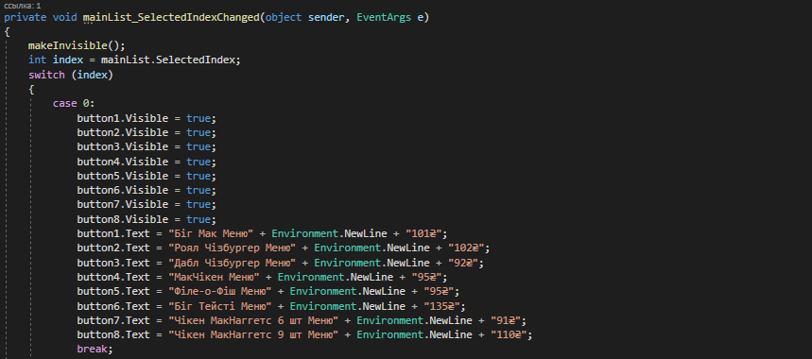
Рис. 3.5. Фрагмент програмного коду присвоєння значень Text елементам управління Button
Функція makeInvisible, що робить усі Button невидимими, що застосовується перед кожним вибором будь-якого елемента ListBox:
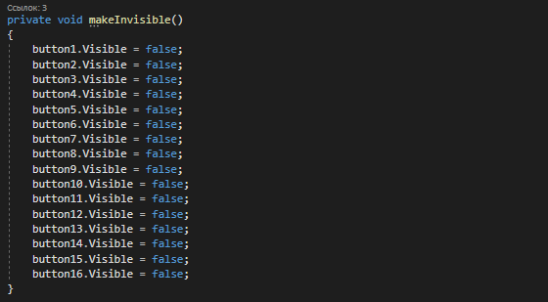
Рис. 3.6. Фрагмент програмного коду присвоєння значень Visible = false елементам управління Button
При натиску на будь-який елемент TableLayoutPanel, цей елемент додається до кошику (ще один елемент управління ListBox). Додавання відбувається за допомогою функції itemSelected:
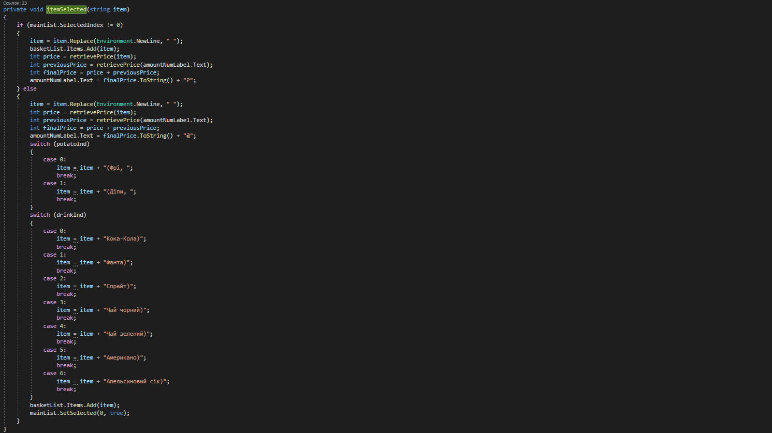
Рис. 3.7. Фрагмент програмного коду відображення даних у ListBox, що відповідає за продукти, додані до кошику
У випадку, якщо обрано будь-яке меню, TableLayoutPanel відображає вибір складових меню, в іншому випадку продукт одразу додається до кошику:
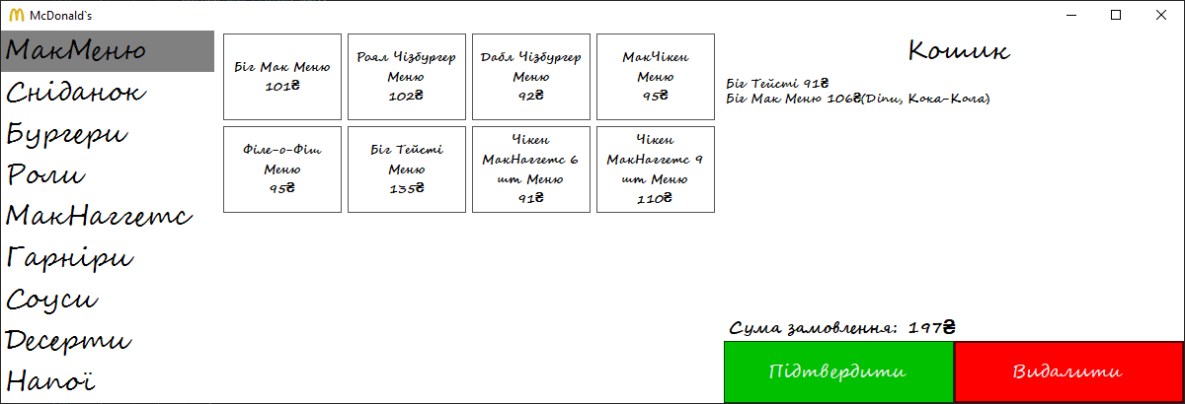
Рис. 3.8. Реалізація додавання МакМеню та інших продуктів McDonald`s до кошику
У програмному продукті передбачено видалення продукту з кошику у разі помилки. Для цього необхідно натиснути на елемент, доданий до кошику, та натиснути на Button з надписом «Видалити». Функція, завдяки якій відбувається видалення продукту з кошику:
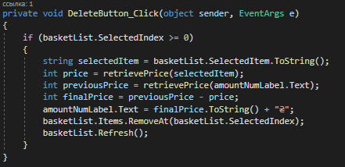
Рис. 3.9. Фрагмент програмного коду видалення продукту з кошику
Коли усі обрані продукти додані до кошику, необхідно натиснути Button «Підтвердити».

3.3. Опис процедури щодо вибору способу оплати
Форма, передбачена для вибору способу оплати має наступний інтерфейс:
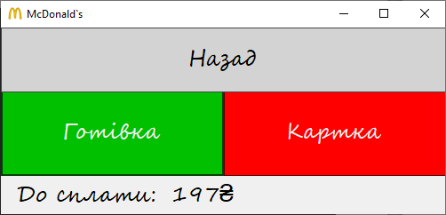
Рис. 3.10. Вікно вибору способу оплати
Інформація щодо суми, що необхідно сплатити, передається з головної форми:
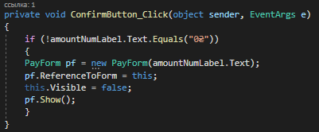
Рис. 3.11. Фрагмент програмного коду передачі даних з головної форми до форми вибору способу оплати
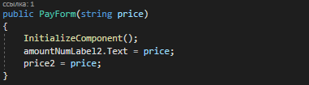
Рис. 3.12. Фрагмент програмного коду отримання даних у формі вибору способу оплати
Для того, щоб була можливість повернутися до головної форми, не втративши дані, реалізовано метод ReferenceToForm:
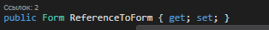
Рис. 3.13. Фрагмент програмного коду збереження даних прихованої форми
Завдяки цьому, натиснувши Button «Назад», відкриється збережена форма:
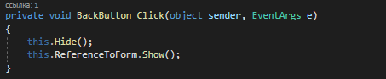
Рис. 3.14. Фрагмент програмного коду повернення до головної форми
При натисненні Button «Готівка» за тим самим принципом, що і ця форма, відкривається форма для оплати готівкою:
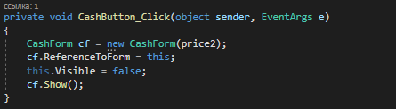
Рис. 3.15. Фрагмент програмного коду відкриття форми, що відповідає за розрахунок готівкою
Аналогічно при натисненні Button «Картка» відкривається форма для оплати карткою:
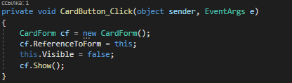
Рис. 3.16. Фрагмент програмного коду відкриття форми, що відповідає за розрахунок карткою
3.4. Реалізація дії – розрахунок готівкою
Форма, передбачена для розрахунку готівкою, має наступний інтерфейс:
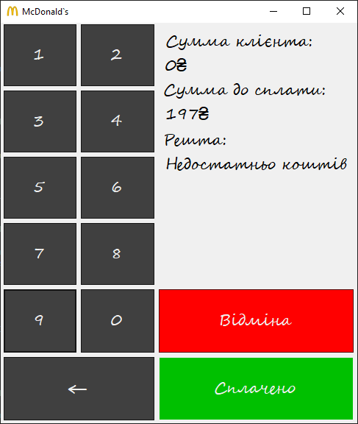
Рис. 3.17. Вікно розрахунку готівкою
На цій формі Button «Відміна» працює тим же чином, що і на формі для вибору способу оплати:
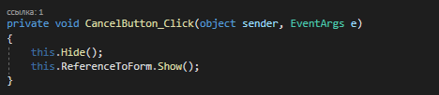
Рис. 3.18. Фрагмент програмного коду повернення до форми вибору способу оплати (1)
Ліворуч розташований елемент управління TableLayoutPanel, на якому знаходяться Button з цифрами та Button, що видаляє останню введену цифру. При натиску на будь-яку з них, змінюється елемент управління Label, що відповідає за суму грошей, якою розраховується клієнт:
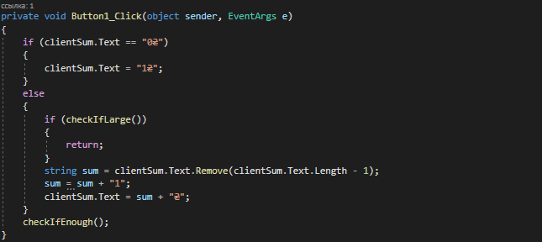
Рис. 3.19. Фрагмент програмного коду зміни значення Label, що відповідає за суму, якою розраховується клієнт (1)
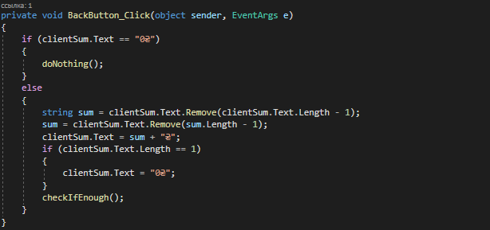
Рис. 3.20. Фрагмент програмного коду зміни значення Label, що відповідає за суму, якою розраховується клієнт (2)
У разі, якщо сума клієнта менша за суму до сплати, у Label, що відповідає за розрахунок решти, з’являється напис «Недостатньо коштів», і Button «Сплачено» не працює. В іншому випадку, у ньому розраховується решта, а Button «Сплачено» функціонує:
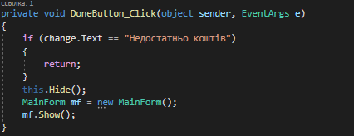
Рис. 3.21. Фрагмент програмного коду зміни функціональності Button, що відповідає за завершення розрахунку
3.5. Реалізація дії – безготівковий розрахунок
Форма для розрахунку карткою має наступний інтерфейс:
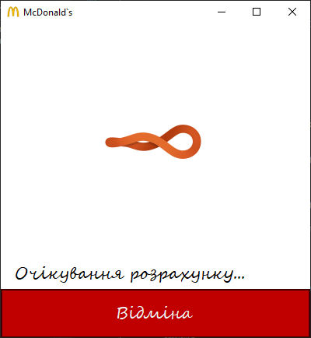
Рис. 3.22. Вікно розрахунку карткою до проведення оплати

Button «Відміна» на цій формі працює аналогічно з минулими формами:
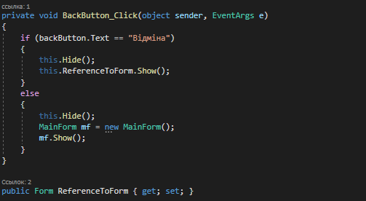
Рис. 3.23. Фрагмент програмного коду повернення до форми вибору способу оплати (2)
Одразу після запуску форми, у елементі PictureBox розташовується gif файл, який через 5 секунд змінюється на інший. Також через 5 секунд у Button «Відміна» змінюється напис на «До головної». Це реалізовано за допомогою елемента Timer:
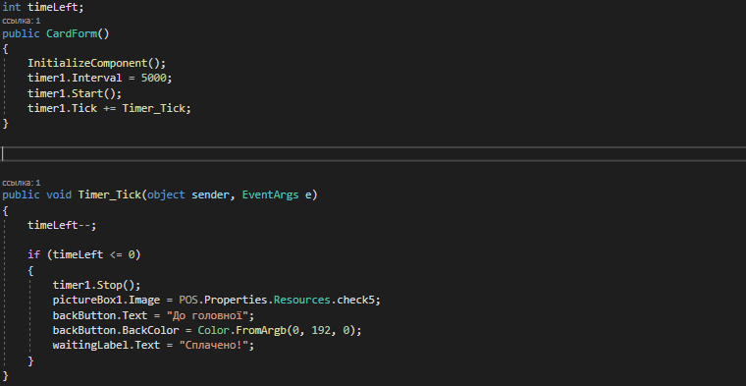
Рис. 3.23. Фрагмент програмного коду реалізації функціонування елементу управління Timer
Через 5 секунд форма має наступний інтерфейс:
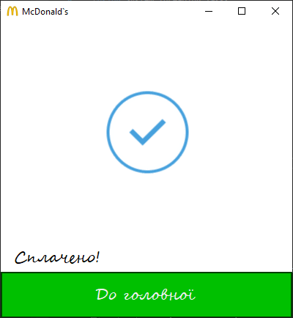
Рис. 3.22. Вікно розрахунку карткою після проведення оплати

3.6. Висновки до розділу 3
Програмний продукт «Робоче місце працівника McDonald`s» було створено у інтегрованому середовищі розробки Visual Studio мовою програмування C#. Розробка проводилася з використанням бібліотеки класів графічного інтерфейсу Windows Forms. Об’єкти, що використовувались у розробці програмного продукту: ListBox, TableLayoutPanel, Button, Label, PictureBox, Form.
За виключенням функціональності роботи з безготівковим розрахунком, програмний продукт «Робоче місце працівника McDonald`s» готовий до використання. У разі збільшення кількості товарів, можна розширити кількість товарів і у програмному продукті, або ж змінити вже існуючі товари та їх вартість.

Висновки
POS-системи є важливою складовою сучасної сфери обслуговування. Їх розробка є складним та індивідуальним процесом, оскільки різні компанії потребують специфічного функціоналу.
Об’єктно-орієнтоване програмування – одна з парадигм програмування, до того ж одна з найпопулярніших та широко використовуваних. C# – це одна з мов, що належить до об’єктно-орієнтованих мов програмування. Також C# є мовою програмування високого рівня, що робить її простою в освоєнні. C# належить до С-подібних мов програмування.
Visual Studio – середовище розробки, створене Microsoft, для розробки графічного інтерфейсу користувача (Graphical User Interface або GUI), консольних додатків, web-додатків, мобільних додатків, web-сервісів тощо. До функціоналу Visual Studio також належить бібліотека класів Windows Forms, завдяки якій було розроблено програмне забезпечення «Робоче місце працівника McDonald`s».
Створений програмний продукт містить увесь необхідний функціонал, за виключення реалізації безготівкового розрахунку. Як вже було зазначено, реалізовані такі функції, як: додавання продукту до кошику, видалення продукту з кошику, підрахунок вартості замовлення та решти.
У разі необхідності є можливість розширення кількості продукції та зміни цін вже існуючих продуктів. Також, за умови співпраці з певним банком, можливо реалізувати безготівковий розрахунок.

Список використаних джерел
1. Docs// Общие сведения о Visual Studio [Електронний ресурс] // – 2017. – Режим доступу до ресурсу: https://docs.microsoft.com/ru-ru/visualstudio/get-started/visual-studio-ide?view=vs-2017.
2. R. Miles. C# Programming Yellow Book Ed.8.1, 2016 – 216 p.
3. Studopedia// Середовище та мова програмування[Електронний ресурс] // .–Режим доступу до ресурсу: https://studopedia.ru/19_316706_seredovishche-ta-mova-programuvannya.html
4. Агуров П. C#. Разработка компонентов в MS Visual Studio 2005/2008. – СПб.: БХВ-петербург, 2008. – 480с.
5. А. Стиллмен. Изучаем C#, 2012.-704c.
6. Www.promprog.biz.ua// Введення в мову C# і .NET Framework [Електронний ресурс] //. – Режим доступу до ресурсу: https://www.promprog.biz.ua/kor/c/35-framework.html.
7. Б. Албахари. C# 6.0. Полное описание языка / Б. Албахари. Дж.Албахари. 2016 – 1040с.
8. Wikipedia// Microsoft Visual Studio[Електронний ресурс] //. – Режим доступу до ресурсу: uk.wikipedia.org/wiki/Microsoft_Visual_Studio
Додатки
Лістинг функції, що повертає дані типу int, що містять ціну:
private int retrievePrice(string item)
{
string itemRev = reverseString(item);
if(itemRev[0].ToString().Equals(")"))
{
int pos = 0;
foreach(char c in itemRev)
{
if (c.ToString().Equals("("))
{
break;
} else
{
pos++;
}
}
itemRev = itemRev.Remove(0, pos + 1);
}
itemRev = itemRev.Remove(0, 1);
string priceRev = "";
foreach (char c in itemRev)
{
if (Char.IsDigit(c))
{
priceRev = priceRev + c;
}
else
{
break;
}
}
string priceString = reverseString(priceRev);
int price = int.Parse(priceString);
return price;
}
private string reverseString(string s)
{
char[] arr = s.ToCharArray();
Array.Reverse(arr);
return new string(arr);
}
Лістинг функції, що змінює інтерфейс обраного елементу в ListBox:
private void mainList_DrawItem(object sender, System.Windows.Forms.DrawItemEventArgs e)
{
if (e.Index < 0) return;
if ((e.State & DrawItemState.Selected) == DrawItemState.Selected)
e = new DrawItemEventArgs(e.Graphics,
e.Font,
e.Bounds,
e.Index,
e.State ^ DrawItemState.Selected,
e.ForeColor,
Color.Gray);
e.DrawBackground();
e.Graphics.DrawString(mainList.Items[e.Index].ToString(), e.Font, Brushes.Black, e.Bounds, StringFormat.GenericDefault);
e.DrawFocusRectangle();
}
Лістинг реалізації функціональності об’єкту Timer:
public CardForm()
{
InitializeComponent();
timer1.Interval = 5000;
timer1.Start();
timer1.Tick += Timer_Tick;
}

public void Timer_Tick(object sender, EventArgs e)
{
timeLeft--;

if (timeLeft <= 0)
{
timer1.Stop();
pictureBox1.Image = POS.Properties.Resources.check5;
backButton.Text = "До головної";
backButton.BackColor = Color.FromArgb(0, 192, 0);
waitingLabel.Text = "Сплачено!";
}
}

